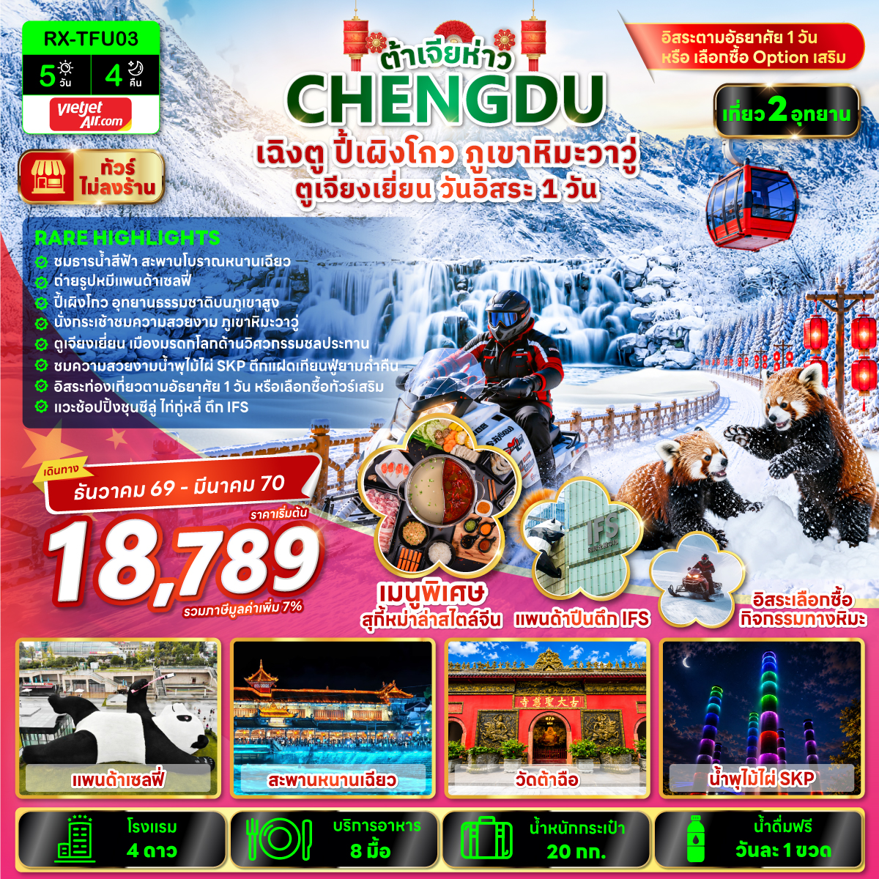

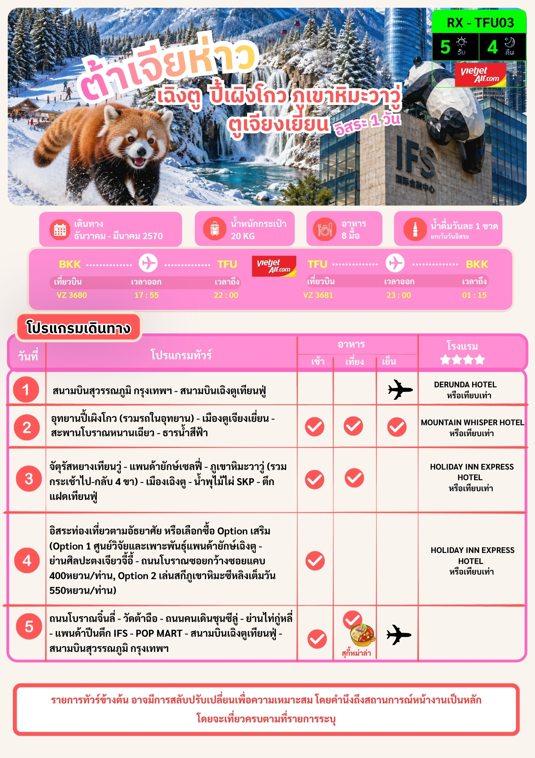

อัตราค่าบริการ
พีเรียดเดินทาง | ราคาทัวร์/ท่าน  พักห้องละ 2 – 3 ท่าน | ราคาทัวร์/ท่าน  เด็กอายุไม่เกิน 2 ปี (Infant) | ราคาทัวร์ไม่รวมตั๋วเครื่องบิน | ราคาห้องพักเดี่ยว
08 - 12 ธันวาคม 2569  *วันรัฐธรรมนูญ | 21,789 | 6,000 | 15,789 | 3,900
09 - 13 ธันวาคม 2569  *วันรัฐธรรมนูญ | 21,789 | 6,000 | 15,789 | 3,900
11 - 15 ธันวาคม 2569 | 21,789 | 6,000 | 15,789 | 3,900
15 - 19 ธันวาคม 2569 | 21,789 | 6,000 | 15,789 | 3,900
18 - 22 ธันวาคม 2569 | 21,789 | 6,000 | 15,789 | 3,900
22 - 26 ธันวาคม 2569 | 21,789 | 6,000 | 15,789 | 3,900
08 - 12 มกราคม 2570 | 21,789 | 6,000 | 15,789 | 3,900
15 - 19 มกราคม 2570 | 21,789 | 6,000 | 15,789 | 3,900
22 - 26 มกราคม 2570 | 21,789 | 6,000 | 15,789 | 3,900
29 มกราคม - 02 กุมภาพันธ์ 2570 | 21,789 | 6,000 | 15,789 | 3,900
26 กุมภาพันธ์ - 02 มีนาคม 2570 | 21,789 | 6,000 | 15,789 | 3,900
05 - 09 มีนาคม 2570 | 20,789 | 6,000 | 14,789 | 3,900
07 - 11 มีนาคม 2570 | 19,789 | 6,000 | 13,789 | 3,900
19 - 23 มีนาคม 2570 | 20,789 | 6,000 | 14,789 | 3,900
21 - 25 มีนาคม 2570 | 18,789 | 6,000 | 12,789 | 3,900
26 - 30 มีนาคม 2570 | 19,789 | 6,000 | 13,789 | 3,900
หมายเหตุ : ไม่มีราคาเด็ก และราคาเด็กไม่มีเตียง
ราคาทัวร์ไม่รวมค่าทิปไกด์ และคนขับรถ ท่านละ 2,000 บาท/ท่าน/ทริป ชำระที่สนามบิน ณ วันเดินทาง

DAY 1 สนามบินสุวรรณภูมิ กรุงเทพฯ - สนามบินเฉิงตูเทียนฟู่
15.00 น. พร้อมกัน ณ สนามบินสุวรรณภูมิ กรุงเทพฯ ประเทศไทย อาคารผู้โดยสารขาออก ชั้น 4 ประตู 2 เคาน์เตอร์ C เคาน์เตอร์เช็คอินสายการบินไทยเวียตเจ็ท (VZ) โดยมีเจ้าหน้าที่ให้การต้อนรับ พร้อมอำนวยความสะดวกในการเช็คอินให้แก่ท่าน
17.55 น. ออกเดินทางสู่ สนามบินเฉิงตูเทียนฟู่ ประเทศจีน โดยสายการบิน ไทยเวียตเจ็ท เที่ยวบินที่ VZ3680 (ไม่มีอาหารและเครื่องดื่มบริการบนเครื่อง)
22.00 น. เดินทางถึง สนามบินเฉิงตูเทียนฟู่ ประเทศจีน (เวลาท้องถิ่น ณ ประเทศจีนเร็วกว่าประเทศไทย 1 ชั่วโมง) นำท่านผ่านด่านตรวจคนเข้าเมืองและรับสัมภาระผ่านจุดคัดกรองของศุลกากร จากนั้นนำท่านเข้าสู่ที่พัก พักผ่อนตามอัธยาศัย
🏨ที่พัก DERUNDA HOTEL ระดับ 4 ดาว หรือเทียบเท่า
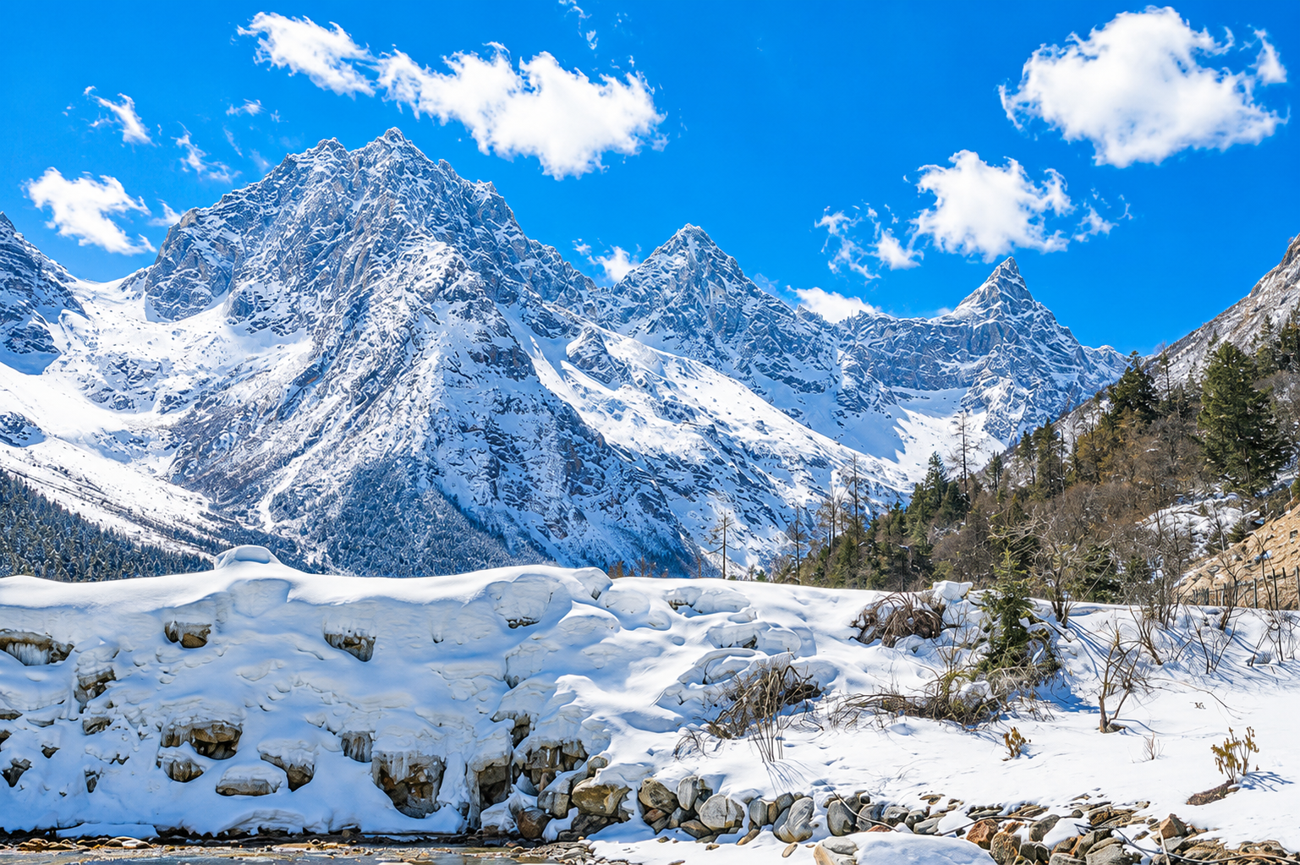

DAY 2 อุทยานปี้เผิงโกว (รวมรถในอุทยาน) - เมืองตูเจียงเยี่ยน - สะพานโบราณหนานเฉียว - ธารน้ำสีฟ้า
🍽 เช้า บริการอาหารเช้า ณ ห้องอาหารของโรงแรม (1)

จากนั้นเดินทางสู่ อุทยานปี้เผิงโกว (ใช้เวลาเดินทางประมาณ 3 ชั่วโมง) หุบเขาและพื้นที่ท่องเที่ยวธรรมชาติในอาป้า ทิเบตและเชียงปกครองตนเอง ประเทศจีน โดดเด่นด้วยภูเขาหิมะ ธารน้ำแข็ง ทะเลสาบสีฟ้า ป่าสน และน้ำตกที่เปลี่ยนโฉมไปตามฤดูกาล โดยเฉพาะช่วงฤดูใบไม้ร่วงและฤดูหนาวที่มีสีสันสวยงามเป็นพิเศษ จนได้รับฉายาว่าเป็น “สวิตเซอร์แลนด์น้อยแห่งเสฉวนตะวันตก” (รวมรถอุทยาน)
ข้อควรระวังเมื่ออยู่ในพื้นที่ราบสูง : การเดินทางชมอุทยานปี้เผิงโกว (จุดท่องเที่ยวที่สูงที่สุดในอุทยานมีความสูง 3,837 เมตร) ผู้เดินทางควรดูแลสุขภาพ ดื่มน้ำให้เพียงพอ พักผ่อนให้เต็มที่ และปฏิบัติตามคำแนะนำของหัวหน้าทัวร์และไกด์ท้องถิ่นตลอดการเดินทาง หากมีอาการปวดศีรษะ เวียนศีรษะ หรือหายใจลำบาก โปรดแจ้งหัวหน้าทัวร์หรือไกด์ทันที
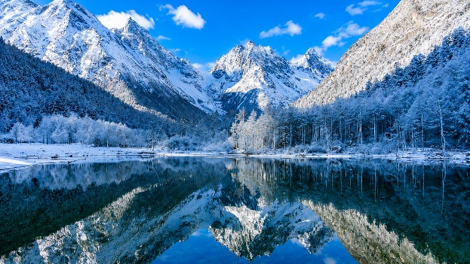
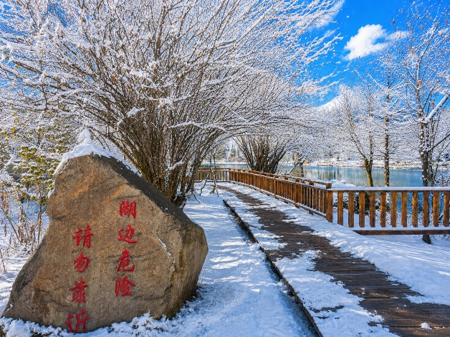
🍽 กลางวัน บริการอาหารกลางวัน ณ ภัตตาคาร (2)

จุดชมไฮไลท์ของอุทยานปี้เผิงโกว นำเที่ยวโดยนั่งรถบัสของอุทยาน สู่จุดชม ทะเลสาบหลงหวังไห่ เป็นทะเลสาบที่เกิดจากน้ำละลายของธารน้ำแข็ง รายล้อมด้วยป่าสนและยอดเขาหิมะ น้ำใสราวกระจกจนสามารถสะท้อนภูเขาและท้องฟ้าได้อย่างสวยงาม ถือเป็นจุดถ่ายรูปยอดนิยมของอุทยาน จากนั้นเดินต่อมาตามทางไม้จะพบ ทะเลสาบน่ามู่ ซึ่งมีน้ำใสสะอาดและบรรยากาศเงียบสงบ รอบทะเลสาบเป็นป่าสนและลำธาร มีจุดบริการนักท่องเที่ยวและร้านอาหารบริเวณใกล้เคียง นั่งรถต่อไปยัง ทะเลสาบพ่านหยาง ทะเลสาบอัลไพน์ที่ระดับความสูงประมาณ 3,676 เมตร รายล้อมด้วยภูเขาหิมะและทุ่งหญ้าอัลไพน์
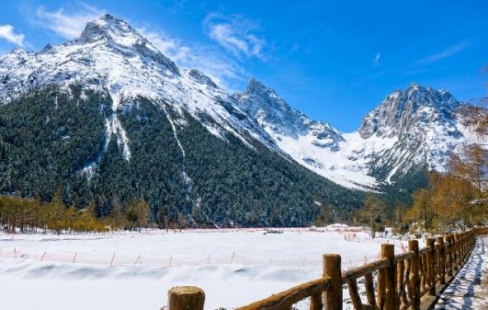
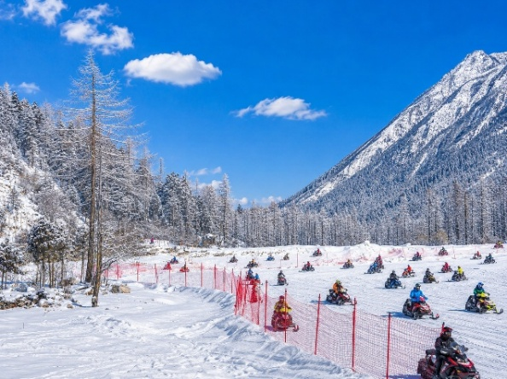
ช่วงฤดูหนาว (ประมาณเดือนธันวาคม - กุมภาพันธ์) บริเวณทะเลสาบจะมี โซนกิจกรรมหิมะ เช่น สโนว์โมบิล, ห่วงยางสไลด์หิมะ, รถตีนตะขาบบนหิมะ และสโนว์บอร์ด อิสระให้ท่านเลือกซื้อกิจกรรมพิเศษ โดยกิจกรรมยอดนิมยมคือ ขับสโนว์โมบิล บนลานหิมะกว้าง ท่ามกลางวิวภูเขาหิมะของปี้เผิงโกว (ขึ้นอยู่กับประกาศของอุทยานในวันเดินทาง) พร้อมมุมถ่ายรูปสวยๆ กับบรรยากาศฤดูหนาวสุดประทับใจ (รายการทัวร์ไม่รวมค่าเล่นกิจกรรม หากท่านสนใจเล่นกิจกรรมหิมะกรุณาแจ้งหัวหน้าทัวร์หรือไกด์ท้องถิ่นล่วงหน้าก่อนวันเดินทางไปถึงอุทยาน โดยสโนว์โมบิลเริ่มต้นที่ 150 หยวน/คัน/15 นาที เล่นได้ 2 คน/1 คัน และกิจกรรมอื่นๆเริ่มต้นที่ 30 หยวน)

อีกจุดไฮไลท์ของอุทยาน น้ำตกไป๋หลง น้ำตกขนาดใหญ่ที่ไหลลงจากหน้าผาสูงหลายร้อยเมตร มีสายน้ำสีขาวพุ่งคล้ายกับมังกรขาว ความแรงของสายน้ำจะแตกต่างกันไปตามฤดูกาล และจุดที่สูงที่สุดของอุทยานปี้เผิงโกว จุดชมวิวเยี่ยนจื่อเหยียน สูงประมาณ 3,837 เมตรจากระดับน้ำทะเล เป็นบริเวณที่สามารถมองเห็นยอดเขาหิมะ ธารน้ำแข็ง และแนวเทือกเขาสลับซับซ้อนได้อย่างใกล้ชิด ชื่อจุดชมวิวนี้มีความหมายว่า "ผาหินนกนางแอ่น" เพราะในอดีตมีนกนางแอ่นมาทำรังบนหน้าผา บริเวณนี้ยังมีเส้นทางเดินชมธรรมชาติผ่านโขดหิน ป่าสน และทุ่งหญ้าอัลไพน์
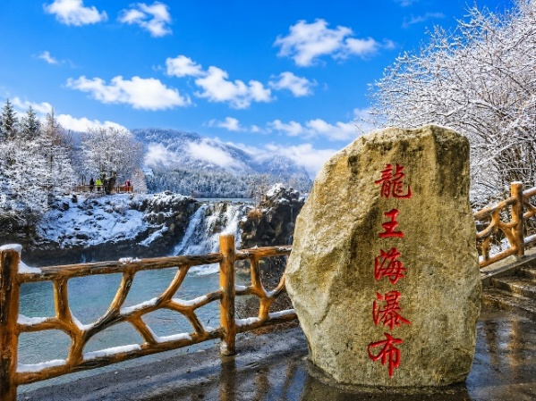
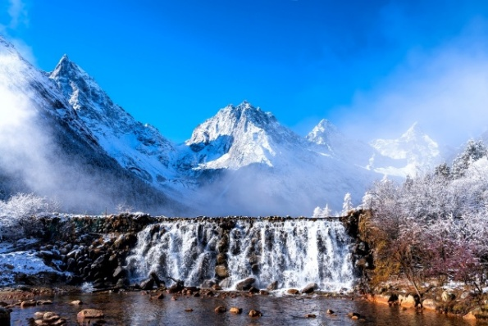

หมายเหตุ : จุดท่องเที่ยวในอุทยานอาจมีการปรับเปลี่ยนตามความเหมาะสม ปริมาณหิมะขึ้นอยู่กับสภาพอากาศในช่วงเวลานั้นๆ

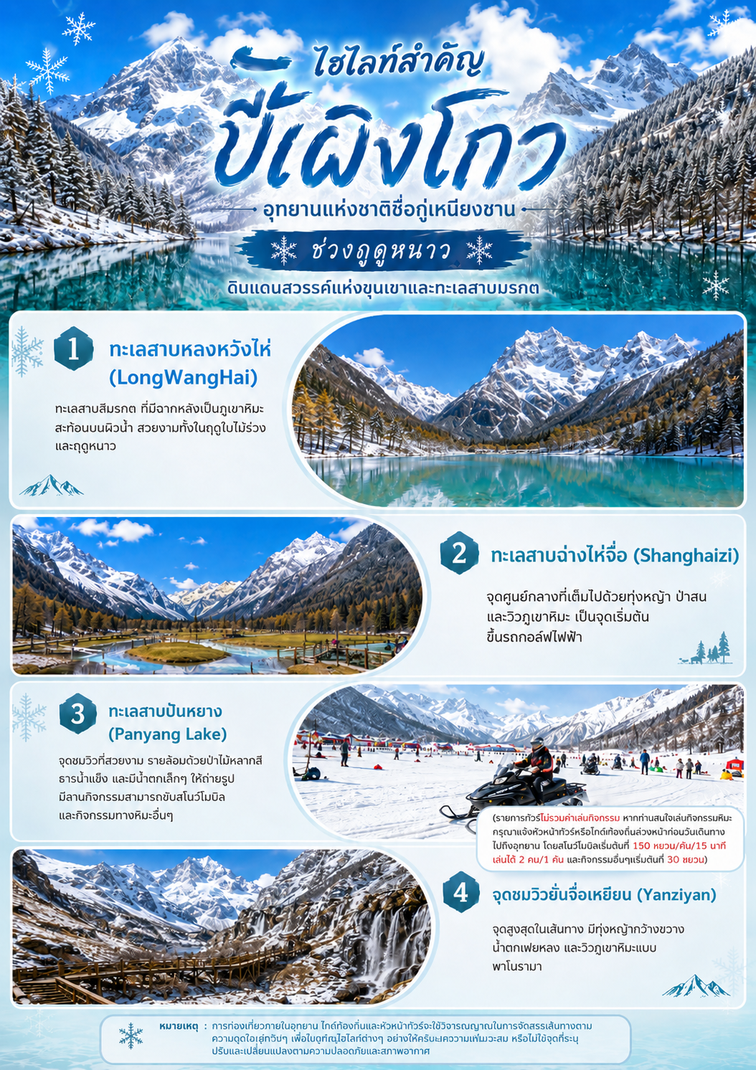

จากนั้นนำท่านเดินทางไปยัง เมืองตูเจียงเยี่ยน (ใช้เวลาเดินทางประมาณ 3 ชั่วโมง) เมืองมรดกโลกอันเลื่องชื่อ ชมระบบชลประทานโบราณอายุกว่า 2,200 ปี ผลงานวิศวกรรมที่ยังคงใช้งานได้จนถึงปัจจุบัน พร้อมสัมผัสบรรยากาศเมืองเก่าอันมีเสน่ห์ และชมทัศนียภาพของแม่น้ำหมินเจียงที่โอบล้อมเมืองประวัติศาสตร์แห่งนี้
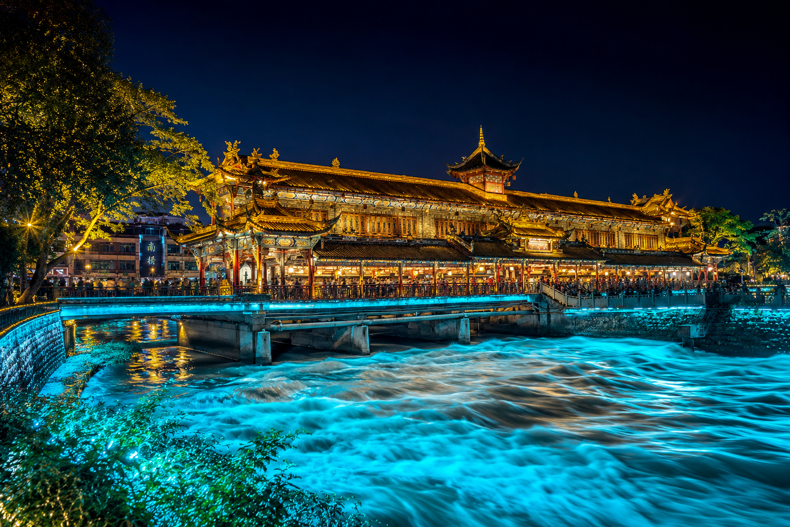

นำท่านชม สะพานหนานเฉียว สะพานโบราณอันเป็นสัญลักษณ์ของเมืองตูเจียงเยี่ยน โดดเด่นด้วยสถาปัตยกรรมจีนคลาสสิกที่ทอดข้ามแม่น้ำหมินเจียง พร้อมชม ธารน้ำสีฟ้า ที่เกิดจากน้ำที่ไหลมาจากเทือกเขาหิมะและระบบชลประทานโบราณที่มีอายุกว่า 2,200 ปี เป็นอีกจุดแลนด์มาร์กยอดนิยมของเมืองตูเจียงเยี่ยนที่สามารถมองเห็นสายน้ำ ภูเขา และเมืองเก่าตูเจียงเยี่ยนได้ในมุมเดียว อิสระให้ท่านเก็บภาพความงดงามของสะพานและทิวทัศน์โดยรอบ ซึ่งสวยงามทั้งในเวลากลางวันและช่วงกลางคืนสะพานจะเปิดไฟสีทอง สะท้อนผืนน้ำ สวยงามจนได้รับฉายาว่าเป็นหนึ่งในวิวกลางคืนที่งดงามที่สุดของเมือง
🍽 เย็น บริการอาหารเย็น ณ ภัตตาคาร (3)
🏨ที่พัก MOUNTAIN WHISPER HOTEL ระดับ 4 ดาว หรือเทียบเท่า
DAY 3 จัตุรัสหยางเทียนวู่ - แพนด้ายักษ์เซลฟี่ - ภูเขาหิมะวาวู่ (รวมกระเช้าไป-กลับ 4 ขา) - เมืองเฉิงตู - น้ำพุไม้ไผ่ SKP - ตึกแฝดเทียนฟู่

🍽 เช้า บริการอาหารเช้า ณ ห้องอาหารของโรงแรม (4)
นำท่านชม จัตุรัสหยางเทียนวู่ ลานสาธารณะและจุดเช็กอินชื่อดังของเมืองตูเจียงเยี่ยน ถ่ายภาพกับประติมากรรม แพนด้ายักษ์เซลฟี่ สัญลักษณ์แห่งเมือง ผลงานศิลปะร่วมสมัยที่ผสมผสานความน่ารักของแพนด้า สัตว์ประจำชาติจีน เข้ากับบรรยากาศเมืองประวัติศาสตร์ได้อย่างลงตัว
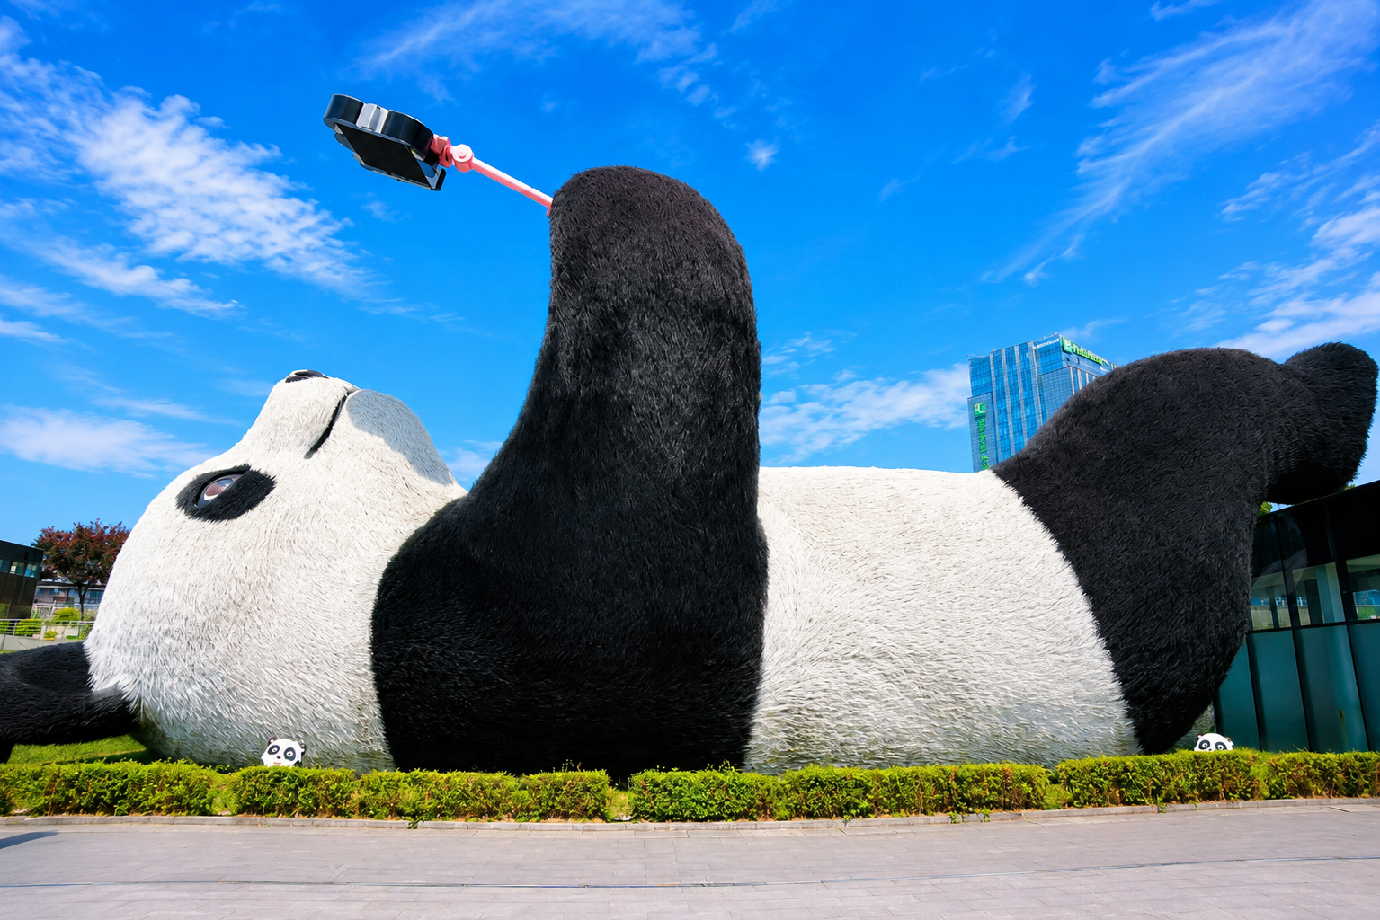

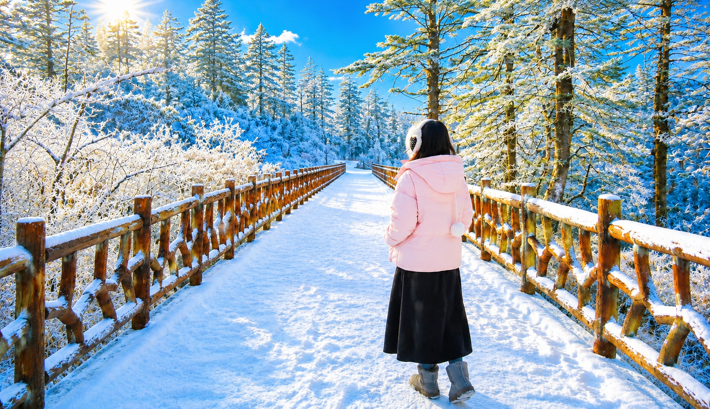
นำท่านเดินทางสู่ ภูเขาหิมะวาวู่ซาน (ใช้เวลาเดินทางประมาณ 3 ชั่วโมง) เป็นอุทยานป่าแห่งชาติที่ ได้รับฉายาว่า ภูเขาโต๊ะ (Table Mountain) ที่ใหญ่ที่สุดแห่งหนึ่งของโลก เนื่องจากยอดเขามีลักษณะแบนราบคล้ายโต๊ะขนาดมหึมา นั่งกระเช้าขึ้นสู่จุดท่องเที่ยวมีความสูงจากระดับน้ำทะเลประมาณ 2,830 เมตร จุดชมวิวต่าง ๆ มีจุดถ่ายภาพยอดนิยมเช่น วิวป่าสน หน้าผาชมวิว ทะเลหมอก สะพานไม้กลางป่า และทะเลสาบยาหนี่ ในช่วงเดือน ธันวาคม-กุมภาพันธ์ ยอดเขาจะถูกปกคลุมด้วยหิมะสีขาว สามารถเล่นหิมะ ปั้นตุ๊กตาหิมะ และถ่ายภาพกับวิวป่าสนที่ปกคลุมด้วยน้ำค้างแข็งและหิมะ อิสระให้ท่านเดินชมความสวยงาม และถ่ายภาพเก็บความประทับใจในภูเขาวาวูซาน

หมายเหตุ : รายการทัวร์รวมค่าขึ้นกระเช้า 4 ขา ปริมาณหิมะขึ้นอยู่กับสภาพอากาศในช่วงเวลานั้นๆ หากภูเขาหิมะวาวูซานไม่สามารถขึ้นชมได้ เนื่องจากสภาพอากาศ ความขัดข้องของสถานที่ หรือข้อจำกัดของสถานที่ทางบริษัทฯขอสงวนสิทธิ์ปรับรายการทดแทน นำท่านชม พระใหญ่เล่อซาน เป็นแหล่งท่องเที่ยวมรดกโลก โดยใช้เวลาเดินทางจากที่พักเมืองตูเจียงเยี่ยนประมาณ 3 ชั่วโมง
🍽 กลางวัน บริการอาหารกลางวัน ณ ภัตตาคาร (5)
จากนั้นนำท่านเดินทางไปยัง เมืองเฉิงตู (ใช้เวลาเดินทางประมาณ 3 ชั่วโมง)
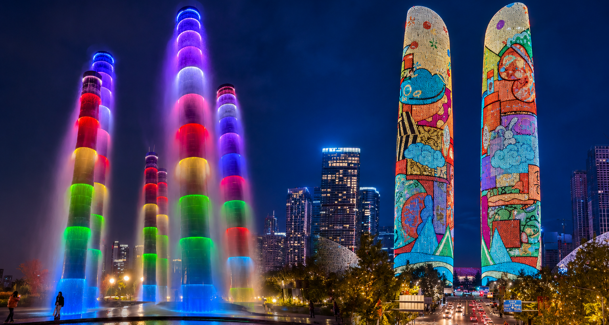
จากนั้นพาท่านถ่ายรูป น้ำพุไม้ไผ่ SKP แลนด์มาร์กสุดฮิตแห่งใหม่ในเมืองเฉิงตู ตั้งอยู่บนพื้นที่ส่วนกลาง ของห้างสรรพสินค้าสุดหรู Chengdu SKP โดยมีลักษณะเป็นเสาน้ำพุรูปทรงเลียนแบบปล้องไม้ไผ่ขนาดใหญ่สูงตระหง่านหลายต้น จากนั้นนำท่านไป ตึกแฝดเทียนฝู่ ตึกคู่ดีไซน์โมเดิร์น สูง 220 เมตร หุ้มด้วยไฟ LED อัจฉริยะ 5G ที่จะเปลี่ยนร่างเป็นจอแสดงภาพแอนิเมชันขนาดยักษ์ในยามค่ำคืน

🍽 เย็น อิสระอาหารเย็นตามอัธยาศัย
🏨ที่พัก HOLIDAY INN EXPRESS HOTEL ระดับ 4 ดาว หรือเทียบเท่า
DAY 4 อิสระท่องเที่ยวตามอัธยาศัย หรือเลือกซื้อ Option เสริม (Option 1 ศูนย์วิจัยและเพาะพันธุ์แพนด้ายักษ์เฉิงตู - ย่านศิลปะตงเจียวจี้อี้ - ถนนโบราณซอยกว้างซอยแคบ 400หยวน/ท่าน, Option 2 เล่นสกีภูเขาหิมะซีหลิงเต็มวัน 550หยวน/ท่าน)

🍽 เช้า บริการอาหารเช้า ณ ห้องอาหารของโรงแรม (6)
อิสระท่องเที่ยวตามอัธยาศัยมีหัวหน้าทัวร์คอยบริการให้ความช่วยเหลือ และให้ข้อมูลการเดินทางท่องเที่ยว (ไม่มีรถ และไกด์ท้องถิ่นบริการ) ระบบขนส่งสาธารณะของเฉิงตูค่อนข้างเดินทางสะดวก และมีให้เลือกหลายรูปแบบ เช่น รถไฟฟ้า Metro, Didi (เรียกผ่านแอปคล้าย Grab หรือ Uber), แท็กซี่, รถเมล์ และรถจักรยานสาธารณะ
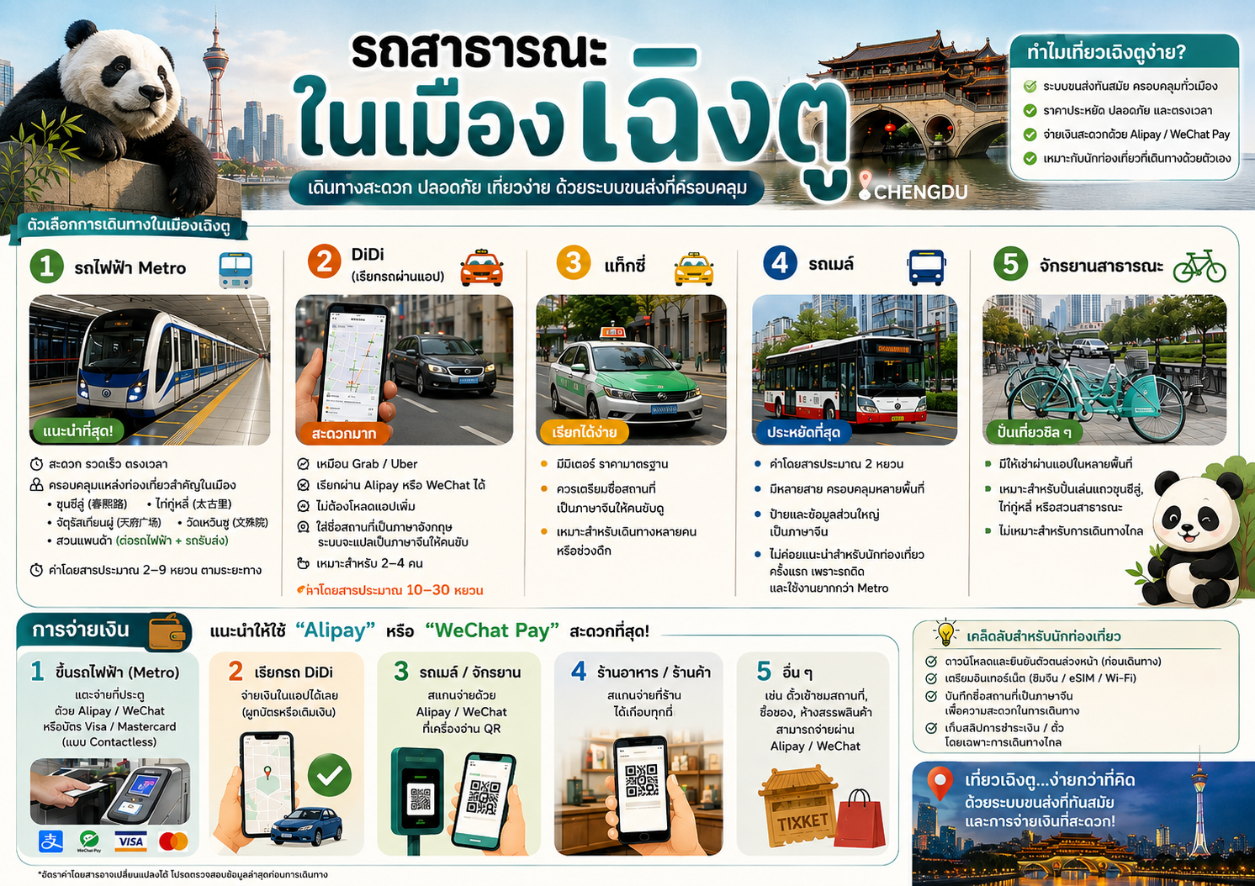

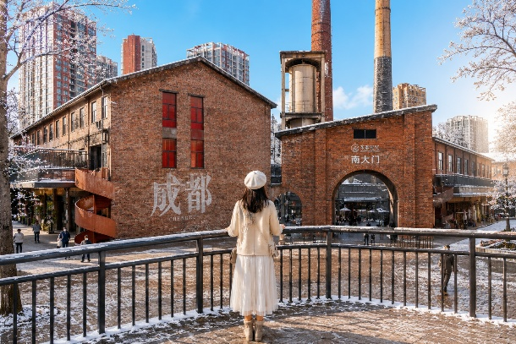
สถานที่ท่องเที่ยวไฮไลท์เมืองเฉิงตู
- ตงเจียวจี้อี้ ย่านศิลปะและไลฟ์สไตล์สุดอินเทรนด์ของเมืองเฉิงตู ที่รีโนเวตจากโรงงานอุตสาหกรรมเก่าให้กลายเป็นแหล่งท่องเที่ยวสุดสร้างสรรค์ เต็มไปด้วยอาคารสไตล์อินดัสเทรียล คาเฟ่ ร้านอาหาร แกลเลอรี และงานสตรีทอาร์ต เหมาะสำหรับเดินเล่น ช้อปปิ้ง และเก็บภาพบรรยากาศสุดชิคให้บรรยากาศที่แตกต่างจากแหล่งท่องเที่ยวแบบดั้งเดิมของเฉิงตู
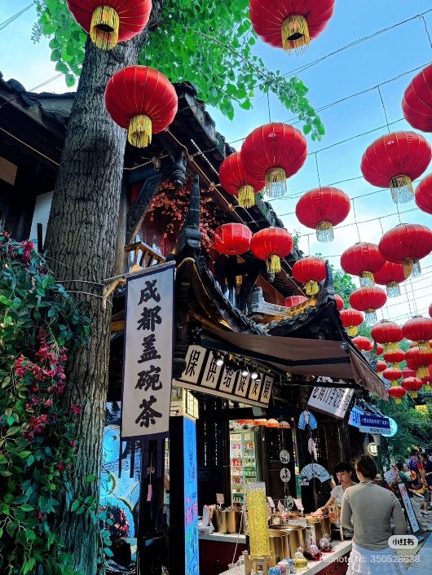
- ถนนโบราณจิ๋นลี่ ถนนคนเดินชื่อดังที่สะท้อนเสน่ห์ของเมืองเฉิงตูและวัฒนธรรมแห่งยุคสามก๊กได้อย่างงดงาม มีประวัติย้อนไปกว่า 1,800 ปี และเคยเป็นย่านการค้าที่คึกคัก ปัจจุบันได้บูรณะในรูปแบบสถาปัตยกรรมจีนโบราณสไตล์เสฉวน ผสมผสานอาคารไม้ โคมแดง และตรอกซอกซอยที่เต็มไปด้วยกลิ่นอายของอดีต มีร้านจำหน่ายของที่ระลึก งานหัตถกรรมพื้นเมือง ร้านน้ำชา และร้านอาหารท้องถิ่นมากมาย ให้ทุกท่านได้ลิ้มลองอาหารเสฉวนขึ้นชื่อ อาทิ หม้อไฟเสฉวน บะหมี่ตันตัน เสี่ยวหลงเปา ขนมซานต้าเผ่า และของว่างพื้นเมืองหลากหลายชนิด และเก็บภาพบรรยากาศจีนโบราณ (ในโปรแกรมทัวร์มีเดินทางไปวันสุดท้าย)
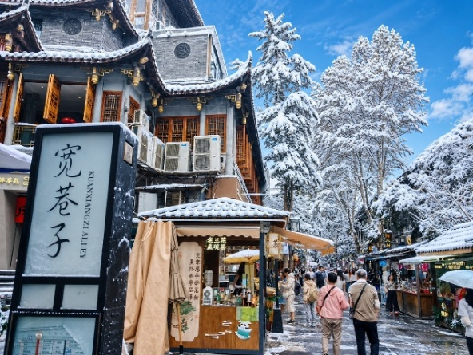
- ซอยกว้างซอยแคบ ย่านถนนโบราณชื่อดังของเมืองเฉิงตู ที่สะท้อนเสน่ห์ของสถาปัตยกรรมสมัยราชวงศ์ชิง ผสมผสานกับร้านน้ำชาเสฉวน และโรงน้ำชาแบบดั้งเดิม คาเฟ่ ร้านอาหาร และร้านขายของที่ระลึก และงานหัตถกรรมท้องถิ่นมากมาย เหมาะสำหรับเดินเล่น ชิมอาหารพื้นเมือง และสัมผัสวิถีชีวิตของชาวเฉิงตูอย่างใกล้ชิด
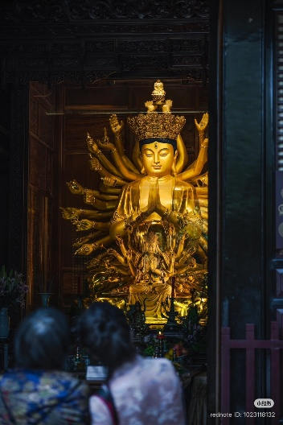
- ถนนคนเดินชุนซีลู่และย่านไท่กู่หลี่ ศูนย์กลางการช้อปปิ้งและไลฟ์สไตล์ที่คึกคักที่สุดของนครเฉิงตู รวบรวมร้านค้าแบรนด์ชั้นนำระดับโลก ร้านอาหาร คาเฟ่ และสินค้าแฟชั่นหลากหลายรูปแบบ (ในโปรแกรมทัวร์มีเดินทางไปวันสุดท้าย)
- วัดเหวินซู พุทธสถานโบราณที่ใหญ่ที่สุดและเก่าแก่กว่า 1,400 ปี อยู่ใจกลางนครเฉิงตู กราบสักการะสิ่งศักดิ์สิทธิ์และโบราณวัตถุล้ำค่าที่หาชมได้ยาก อาทิ "พระพุทธรูปหยกประณีต" ที่อัญเชิญมาจากประเทศพม่า และเป็นที่ประดิษฐานของ "พระบรมสารีริกธาตุและกระดูกส่วนพระเศียรของพระถังซัมจั๋ง" (อาจารย์เสวียนจั้ง) พระภิกษุผู้จาริกอัญเชิญพระไตรปิฎกอันเลื่องชื่อ
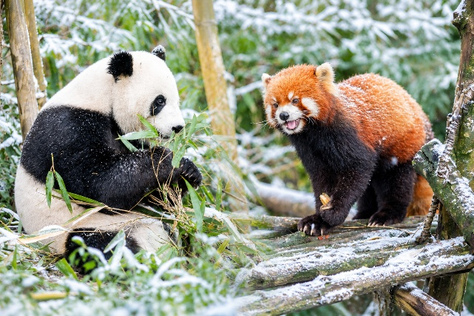
- ศูนย์วิจัยและเพาะพันธุ์แพนด้ายักษ์เฉิงตู สถานที่อนุรักษ์และเพาะพันธุ์หมีแพนด้าที่สำคัญและมีชื่อเสียงที่สุดในโลก ตั้งอยู่บนพื้นที่สีเขียวชอุ่มกว่าร้อยไร่ คลุมด้วยป่าไผ่ธรรมชาติอันร่มรื่นและเป็นส่วนตัว เพื่อให้เหล่าแพนด้าได้อยู่อาศัยในสภาพแวดล้อมที่ใกล้เคียงกับธรรมชาติมากที่สุด (ไม่รวมค่าเข้าชม)
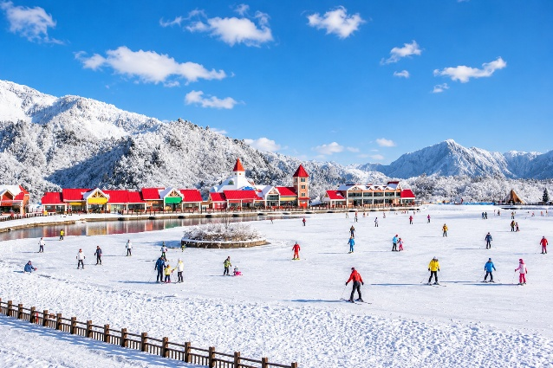
- ภูเขาหิมะซีหลิง (ใช้เวลาเดินทางประมาณ 2 ชั่วโมง) แหล่งท่องเที่ยวธรรมชาติและสกีรีสอร์ตที่มีชื่อเสียงที่สุดแห่งหนึ่งของมณฑลเสฉวน นำท่านขึ้นกระเช้าช่วงที่ 1 สู่ ลานอิ๋งเสวี่ยโซนหลักที่มีกิจกรรมทางหิมะมากมาย โดยกิจกรรมยอดนิยม คือ เล่นสกี, ยางสไลด์, สโนว์โมบิล รวมไปถึงการถ่ายรูปกับวิวหิมะและป่าสน สำหรับท่านที่ต้องการคลายหนาว บริเวณลานกิจกรรมมีคาเฟ่ และร้านอาหารบริการ (ไม่รวมค่ากระเช้า และค่ากิจกรรม)

อิสระให้ท่านเลือกซื้อ บริการทัวร์เสริม (Option Tour) บริการพาเที่ยว 1 วันพร้อมมื้ออาหารกลางวัน 1 มื้อ

- Option ที่ 1 เต็มอิ่ม 3 สถานที่ไฮไลท์ในเมืองเฉิงตู ศูนย์วิจัยและเพาะพันธุ์แพนด้ายักษ์เฉิงตู - ย่านศิลปะตงเจียวจี้อี้ - ถนนโบราณซอยกว้างซอยแคบ
ค่าบริการ 400หยวน/ท่าน (รวมค่าเข้าชม, รถแบตเตอรี่, รถรับ-ส่ง, ไกด์ท้องถิ่น และอาหารกลางวัน 1 มื้อ)

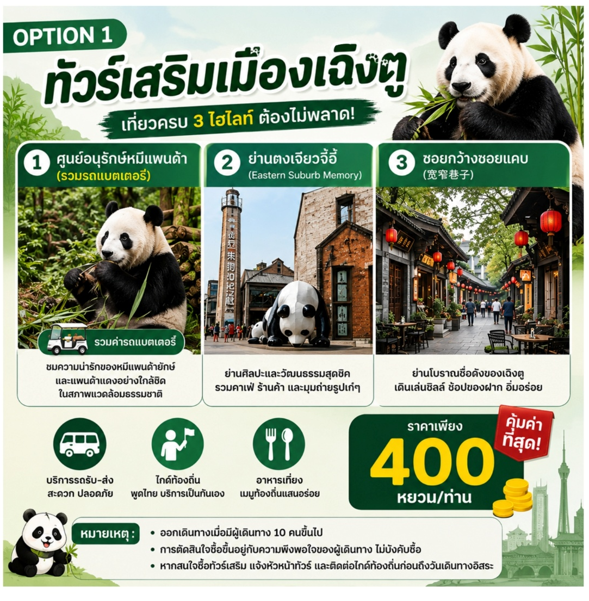

- Option ที่ 2 เล่นสกีภูเขาหิมะซีหลิงเต็มวัน ชมวิวภูเขาหิมะและป่าสน และกิจกรรมทางหิมะอื่นๆแบบจัดเต็ม
ค่าบริการ 550หยวน/ท่าน (รวมค่ากระเช้าช่วงที่ 1, รถรับ-ส่ง, ไกด์ท้องถิ่น และอาหารกลางวัน 1 มื้อ)

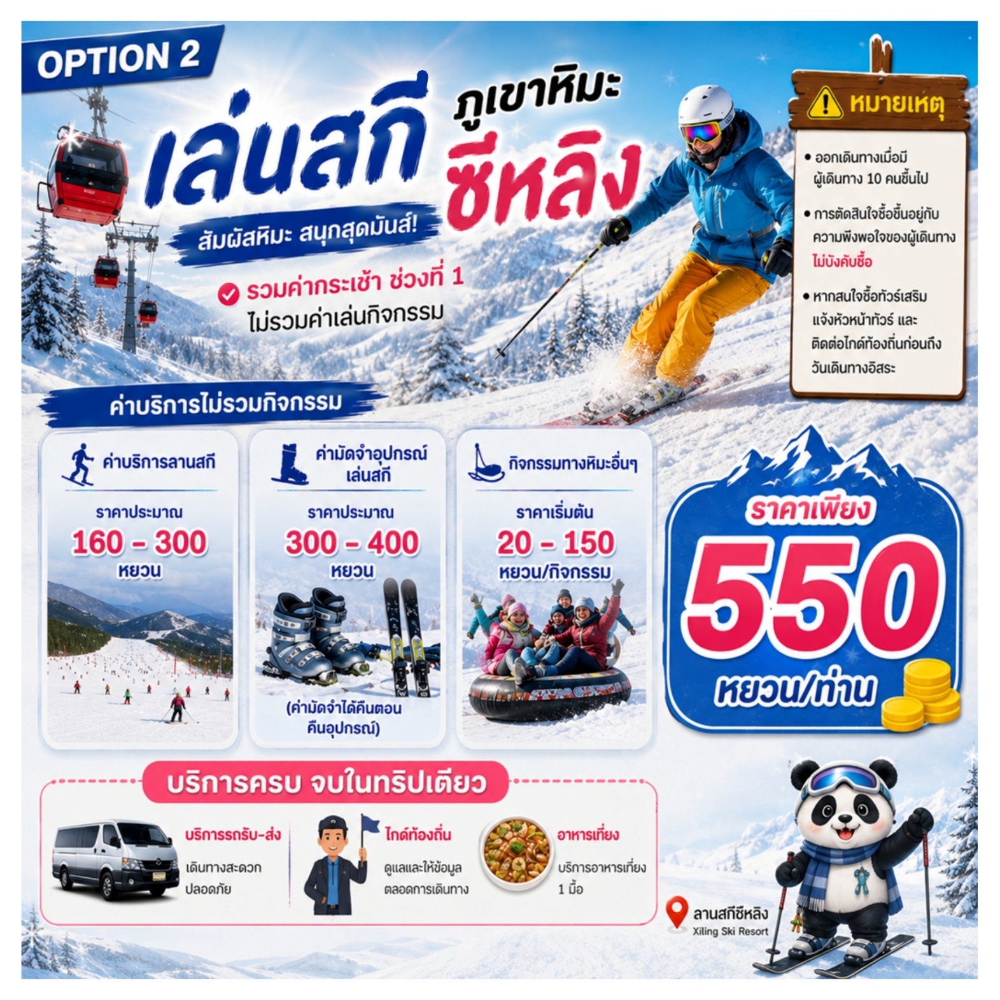

หมายเหตุ : ทั้ง 2 Option ออกเดินทางเมื่อ มีผู้เดินทาง 10 คนขึ้นไป การตัดสินใจซื้อขึ้นอยู่กับความพึงพอใจของผู้เดินทาง ไม่มีการบังคับซื้อ หากสนใจซื้อทัวร์เสริม แจ้งหัวหน้าทัวร์ หรือไกด์ท้องถิ่นก่อนถึงวันเดินทางอิสระ
อิสระอาหารกลางวันและเย็นตามอัธยาศัย
🏨ที่พัก HOLIDAY INN EXPRESS HOTEL ระดับ 4 ดาว หรือเทียบเท่า
DAY 5 ถนนโบราณจิ๋นลี่ - วัดต้าฉือ - ถนนคนเดินชุนซีลู่ - ย่านไทกู่หลี่ - แพนด้าปีนตึก IFS - POP MART - สนามบินเฉิงตูเทียนฟู่ - สนามบินสุวรรณภูมิ กรุงเทพฯ

🍽 เช้า บริการอาหารเช้า ณ ห้องอาหารของโรงแรม (7)
จากนั้นพาท่านไปยัง ถนนโบราณจิ๋นลี่ ถนนคนเดินชื่อดังที่สะท้อนเสน่ห์ของเมืองเฉิงตูและวัฒนธรรมแห่งยุคสามก๊กได้ อย่างงดงาม มีประวัติย้อนไปกว่า 1,800 ปี และเคยเป็นย่านการค้าที่คึกคัก ปัจจุบันได้บูรณะในรูปแบบสถาปัตยกรรมจีนโบราณสไตล์เสฉวน ผสมผสานอาคารไม้ โคมแดง และตรอกซอกซอยที่เต็มไปด้วยกลิ่นอายของอดีต มีร้านจำหน่ายของที่ระลึก งานหัตถกรรมพื้นเมือง ร้านน้ำชา และร้านอาหารท้องถิ่นมากมาย ให้ทุกท่านได้ลิ้มลองอาหารเสฉวนขึ้นชื่อ อาทิ หม้อไฟเสฉวน บะหมี่ตันตัน เสี่ยวหลงเปา ขนมซานต้าเผ่า และของว่างพื้นเมืองหลากหลายชนิด และเก็บภาพบรรยากาศจีนโบราณ
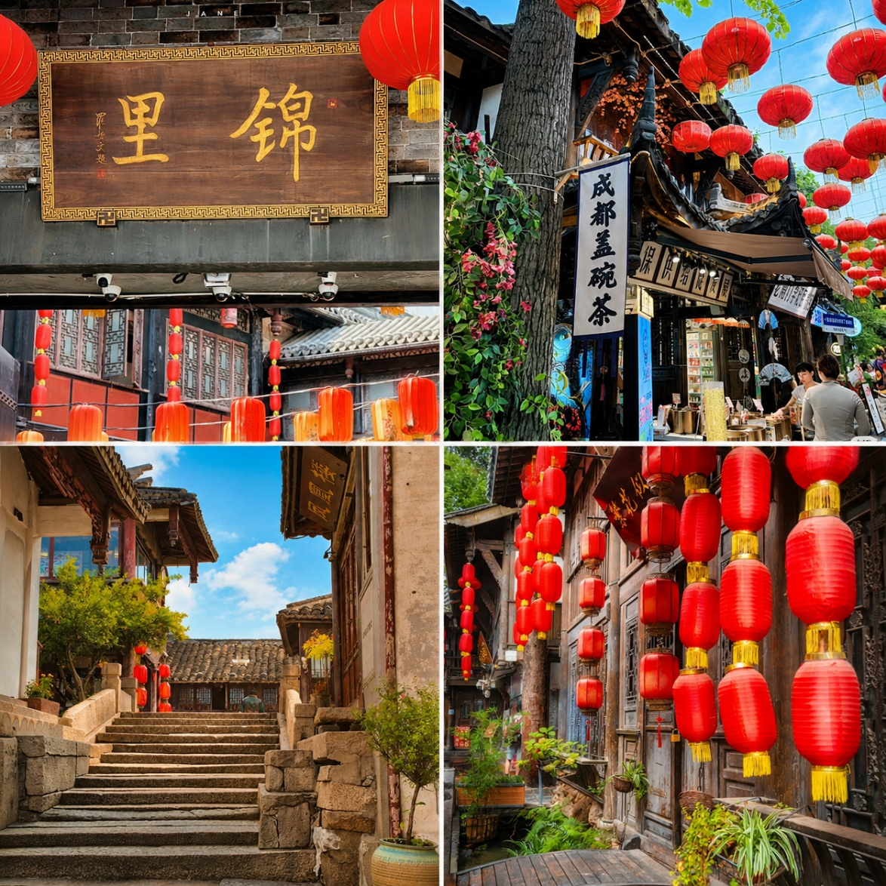

นำท่านสักการะ วัดต้าฉือ วัดพุทธเก่าแก่ที่มีประวัติยาวนานกว่า 1,600 ปี ตั้งอยู่ใจกลางนครเฉิงตู โดดเด่นด้วยสถาปัตยกรรมจีนโบราณอันงดงามและบรรยากาศอันเงียบสงบ ท่ามกลางความทันสมัยของเมือง ปัจจุบันยังคงเป็นศูนย์กลางทางพระพุทธศาสนาที่สำคัญ และเป็นสถานที่ที่สะท้อนให้เห็นถึงประวัติศาสตร์และวัฒนธรรมอันรุ่งเรืองของเฉิงตูในอดีต
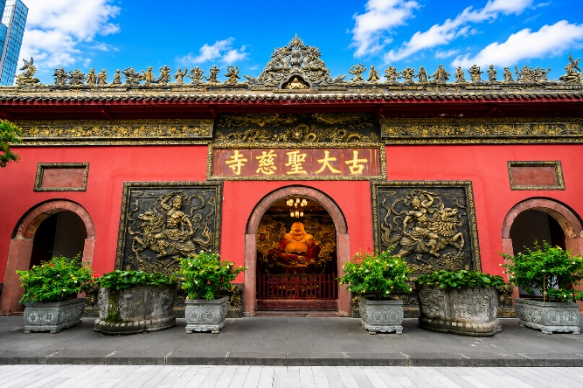

จากนั้นนำท่านอิสระช้อปปิ้ง ถนนคนเดินชุนซีลู่และย่านไท่กู่หลี่ ศูนย์กลางการช้อปปิ้งและไลฟ์สไตล์ที่คึกคักที่สุดของนครเฉิงตู รวบรวมร้านค้าแบรนด์ชั้นนำระดับโลก ร้านอาหาร คาเฟ่ และสินค้าแฟชั่นหลากหลายรูปแบบ โดดเด่นด้วยการผสมผสานระหว่างสถาปัตยกรรมจีนดั้งเดิมและความทันสมัยได้อย่างลงตัว โดยเฉพาะย่านไท่กู่หลี่ที่ได้รับการออกแบบเป็นอาคารสไตล์จีนร่วมสมัย รายล้อมด้วยบรรยากาศสุดชิค เหมาะสำหรับการเดินเล่น ช้อปปิ้ง และถ่ายภาพ


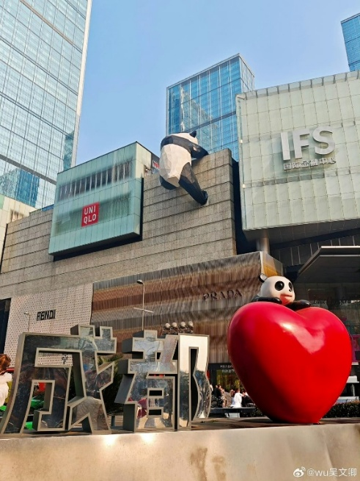
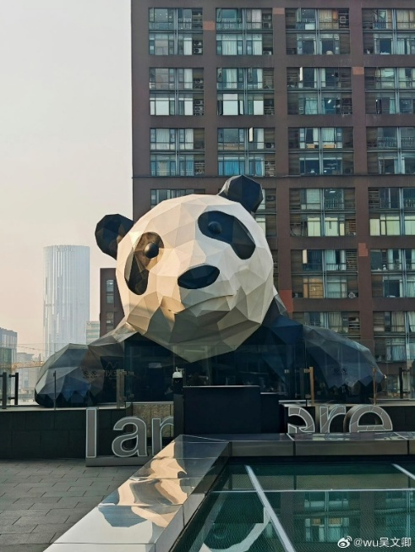

ไฮไลท์ที่กำลังเป็นที่นิยมของนักท่องเที่ยวคือ แพนด้าปีนตึก IFS ประติมากรรมแพนด้ายักษ์ขนาดใหญ่ที่กำลังปีนอยู่บนอาคาร IFS (International Finance Square) ใจกลางย่านชุนซีลู่ ผลงานการออกแบบของศิลปินชื่อดังระดับโลก กลายเป็นสัญลักษณ์แห่งนครเฉิงตู เมืองต้นกำเนิดของหมีแพนด้ายักษ์ และเป็นจุดเช็กอินยอดนิยมที่นักท่องเที่ยวจากทั่วโลกต้องมาถ่ายภาพเป็นที่ระลึก
อีกหนึ่งจุดยอดนิยมที่ต้องแวะซื้อเป็นของฝากกลับไทย ร้าน POP MART เป็นหนึ่งในพิกัดตามล่าอาร์ตทอย และกล่องสุ่มยอดฮิตของนักท่องเที่ยวชาวไทย เนื่องจากราคาถูกกว่าประเทศไทยอย่างเห็นได้ชัดและมักมีคอลเลกชันพิเศษจำหน่าย
🍽 กลางวัน บริการอาหารกลางวัน ณ ภัตตาคาร เมนูพิเศษ!! สุกี้หม่าล่าสไตล์จีน (8)
จากนั้นได้เวลาอันสมควรนำท่านเดินทางสู่ สนามบินเฉิงตูเทียนฟู่ เพื่อเตรียมตัวเดินทางกลับประเทศไทย
23.00 น. ออกเดินทางสู่ สนามบินสุวรรณภูมิ ประเทศไทย โดยสายการบิน ไทยเวียตเจ็ท เที่ยวบินที่ VZ3681 (ไม่มีอาหารและเครื่องดื่มบริการบนเครื่อง)
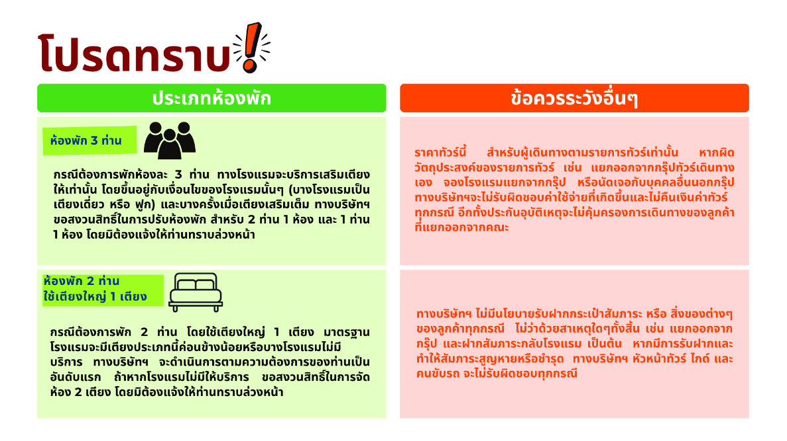
01.15 น. (+1) เดินทางถึง สนามบินสุวรรณภูมิ ประเทศไทย โดยสวัสดิภาพ

